78-я годовщина снятия блокады Ленинграда, «Блокадный хлеб»
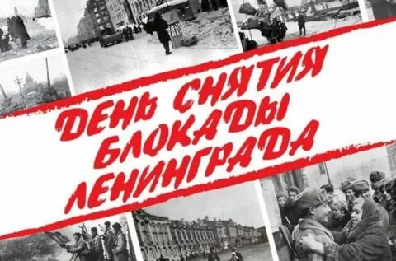
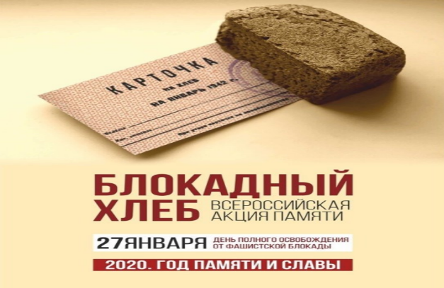
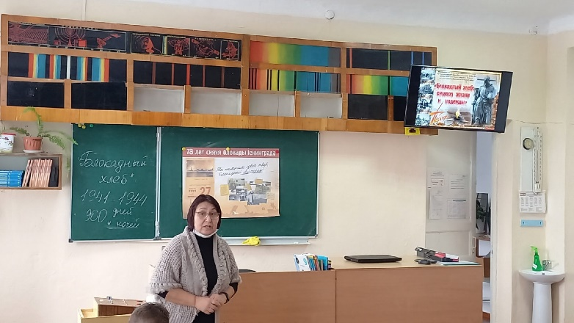
Блокада Ленинграда стала одной из самых черных страниц русской истории, а потому освобождение города – важная дата для русского народа и международного сообщества, ведь в осажденном городе погибли представители многих наций.
27 января в нашей МБОУ "Краснознаменка школа" прошли мероприятия, посвященные прорыву и полному снятию блокады Ленинграда. В библиотеке была оформлена выставка книг о Великой Отечественной войне.
Ребята из ШУС «Успех» провели внеклассное мероприятие в 7-8 кл. «Непокоренные». Для учащихся 1-4 классов проводился классный час «Героический подвиг Ленинграда в литературе», в ходе которого учащиеся читали стихи о блокадном городе.
Классные руководители подготовили и провели для учащихся 1 - 11 классов Всероссийский Урок памяти "Блокадный хлеб", "Освобождение Ленинграда" для 5-6 классов прошёл библиотечеый урок "Защита Родины-долг перед Отечеством". Ребятам рассказали о жизни ленинградцев в годы блокады. Учащиеся проявили интерес к данной теме, принимали активное участие в беседе о жизни людей блокадного города. Ребятами зачитывались отрывки из дневников и мемуаров людей, живших в Ленинграде в годы блокады.
В ходе урока мужества ребят старшеклассники познакомились с историей блокады города. Так, 8 августа 1941 года Ленинград оказался со всех сторон окружен врагами. В ходе урока учащиеся посмотрели документальный фильм, посвященный блокаде Ленинграда.

